校企合作 共谋发展 内江职业技术学院走进川南汽车城
12月13日，内江职业技术学院副院长肖雍琴率该院文化旅游学院院长郭强、副院长陈雪、艺术设计教研室主任李斌一行到宜宾川南汽车城进行考察调研。神州天立控股集团人事运营中心总监、宜宾精诚商管有限公司总经理李道丰陪同调研，并介绍了神州天立控股集团发展情况及川南汽车城的运营状况。
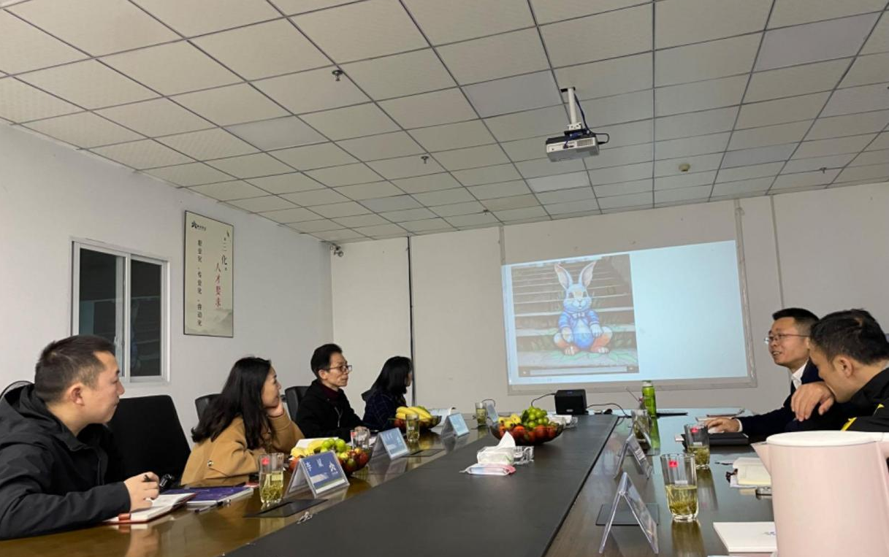
川南汽车城（西南装备城）占地约450亩，是神州天立控股集团斥巨资开发建设的大型汽车综合体，项目规划有七大中心：新车销售中心、二手车贸易中心、汽车维保服务中心、一站式办证服务中心、电商办公中心、商业购物中心、餐饮娱乐中心，目前已全部建成并投入运行。学院调研组在精诚商管公司管理团队的陪同下，参观了4S店集群、二手车市场、宜宾车管所、三江生活广场（美食街）。调研组一行对川南汽车城做大汽车贸易产业，发展汽贸生活配套产业，实现产业转型升级的举措给予了高度的评价，并对项目运营提出宝贵意见。双方就合作打造网红经济、学院学生实习基地提供及酒店项目合作等进行了积极探讨。
